Лабораторная работа №2

по курсу

"Разработка ПО"

Выполнил: Шалашова А.Ю.

Проверил: Иванов А.М.

**1) Задание**

Создать Eclipse-проект с векторной фигуркой в соответствии со своим вариантом задания и требованиями, добавить его в репозитарий системы контроля версий.

**2) Цель работы**

Цель работы — формирование у студентов ряда навыков:

* Использование передовых технологий разработки GUI толстых клиентов
* Использование DSL языков на примере Xtend2

Основы работы в системе контроля версий Git

**3) Фигурка**

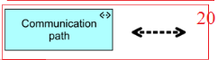

**4) Структура проекта**

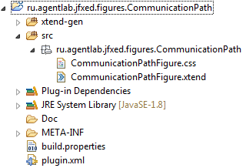

**5) Исходный код программы**

**package** ru.agentlab.jfxed.figures.CommunicationPath

**import** de.fxdiagram.core.XNode

**import** ru.agentlab.jfxed.IFigure

**import** javafx.scene.text.Text

**import** javafx.scene.Group

**import** javafx.scene.shape.Rectangle

**import** javafx.scene.shape.Polyline

**import** javafx.scene.shape.Line

**public** **class** CommunicationPathFigure **extends** XNode **implements** IFigure {

**val** nameTextBox = **new** Text

**var** String name

**val** name2TextBox = **new** Text

**val** String name2

**new**(String name) {

**super**(name)

**this**.name = name

**this**.name2 = ""

}

**new**() {

**super**("Class")

name = "Communication"

name2 = "path"

node = **new** Group => [

stylesheets += CommunicationPathFigure.getResource("CommunicationPathFigure.css").toExternalForm()

children += **new** Rectangle => [

styleClass += "communicationPath-Rect"

width = 350

height = 150

]

children += nameTextBox => [

styleClass += "communicationPath-Text"

text = name

translateX = 55

translateY = 80

]

children += name2TextBox => [

styleClass += "communicationPath-Text"

text = name2

translateX = 120

translateY = 110

]

children += **new** Group => [

children += **new** Polyline(

10, -10,

0, 0,

10, 10

)

children += **new** Polyline(

40, -10,

50, 0,

40, 10

)

children += **new** Line(5, 0, 15, 0)

children += **new** Line(20, 0, 30, 0)

children += **new** Line(35, 0, 45, 0)

translateX = 290

translateY = 25

]

]

node.setScaleX(0.6)

node.setScaleY(0.6)

}

**def** **override** setName(String name) {

nameTextBox.text = name

name2TextBox.text = ""

}

**def** getName() {

nameTextBox.text

}

**override** getRoot() {

**return** **this**

}

}

**6) Результат**

